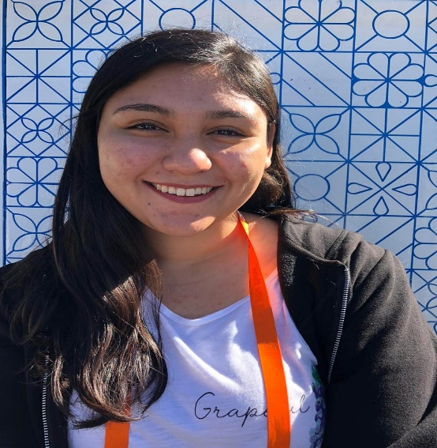

Silvia Patricia

García Guerrero

**Experiencia Profesional**

**Idiomas:**

**Inglés – CeNNi**: B2 – Intermedio Superior

**Inglés – TKT Cambrige-** Band 3 Module 1,2,3

**Inglés – PET Cambrige** B1 Preliminary I Pass with Distinction

**Francés – DELF:** Nivel B1 – Independiente

**Escuela Normal de Educación Preescolar**

Licenciatura en Educación Preescolar 2016-

Octavo Semestre

**Universidad Carolina Dragons Kids Club** Enero 2018 – Diciembre 2018

Maestra de Inglés Nivel Básico

Tel: (844) 414 14 35

**English 2000**

Enero 2017 – Julio 2019

Maestra de Inglés Nivel Básico

Tel: (844)439-00-12

**Habilidades**

Liderazgo, manejo de grupos, trabajo en equipo, gran sentido de pertenencia y responsabilidad. Humanismo

**Formación Extracurricular**

Formación de primeros respondientes |9 de julio 2018 | Subsecretaría de Prevención y promoción de la salud y consejo nacional para la prevención de accidentes

Programa de Capacitación Académica para Estudiantes y Profesores de Escuelas Normales en Francia l Septiembre-Diciembre 2018

Congreso “Compartiendo experiencias de Movilidad Académica Nacional e Internacional de alumnos y/o docentes” l 3 de abril 2019 l Coordinación General de Educación Normal y Actualización Docente

Programa de Capacitación en Mejores Prácticas sobre Inclusión Educativa en Irlanda/ St. Patricks Teachers Programme l Agosto-Septiembre 2019

Taller “La mirada del docente hacia un aula diversificada” l ENRE 25 de Octubre 2019

Escuela Internacional de Invierno México-Colombia 2019 l Noviembre 2019

**Formación Académica**

[pattygg.98@gmail.com](mailto::%20pattygg.98@gmail.com)

8671793754

Saltillo, Coahuila de Zaragoza